
المكتب الإعلامي
2409-09
بغداد – جمهورية العراق
24 أيلول 2009
خبر صحفي للنشر

المدير التنفيذي توزع حقائب مدرسية على الطلبة المحتاجين في بغـداد

ضمن برامج منحة الشريفة فاطمة لدعم أطفال العـراق والتي تشرف عليها المدير التنفيذي لـ RASIT ، جالت صاحبة السمو الملكي الأميرة الدكتورة نسرين الهاشمي - المدير التنفيذي لـ RASIT على الأسر المتعففة والأرامل في مختلف مناطق بغداد، ووزعت 2500 حقيبة مدرسية على الأطفال تتراوح اعمارهم بين 6 – 10 سنوات، وكل حقيبة مزودة بكافة الاحتياجات من الأدوات والكتب والدفاتر وغيرها التي يحتاج اليها الطلاب خلال العام الدراسي. | 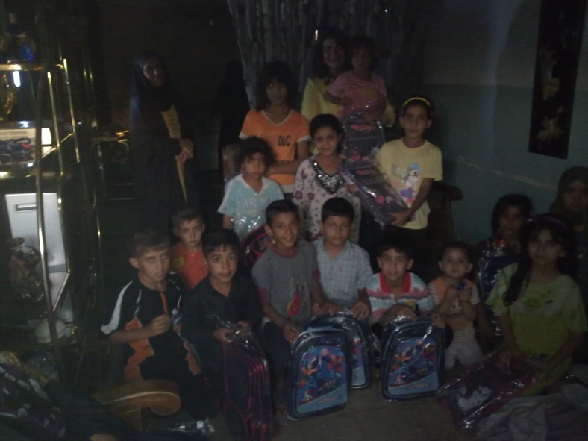

نظام التعليم في العراق ، قبل عام 1991 ، كان واحدا من أفضل الأنظمة في المنطقة حيث كانت نسبة الالتحاق بين الاطفال في التعليم الابتدائي 100%، وكانت نسبة الامية بين الرجال والنساء الأقل في المنطقة. وبعد حرب الخليج عام 1991 وما تلاها من عقوبات اقتصادية وضعت العراق في عزلة عن العالم الخارجي، وحرب 2003 وما تبعها من عمليات النهب والدمار والإرهاب وقتل المدنيين، وازدياد عدد الأرامل والأيتام والمحتاجين، انخفضت نسبة الأطفال العراقيين الملتحقين بالمدارس إلى أقل من 40% ذلك حسب تقارير منظمة اليونسكو.

وكانت المدير التنفيذي لـ RASIT قد أوضحت خلال جولاتها الميدانية في مختلف المحافظات العراقية أن العوامل الاقتصادية والاجتماعية للأسرة العراقية لها أثر كبير على الأطفال والتحاقهم بالمدارس، "كثير من الأسر لا تستطيع توفير ابسط الاحتياجات لأطفالهم مثل الشنط المدرسية والكتب والكراسات والأقلام، هذه الأسر ليس لديها ما يكفيها من المال لتوفير الأكل والشرب والعلاج لذلك عدد كبير من الأطفال يعملون لمساعدة ذويهم". | 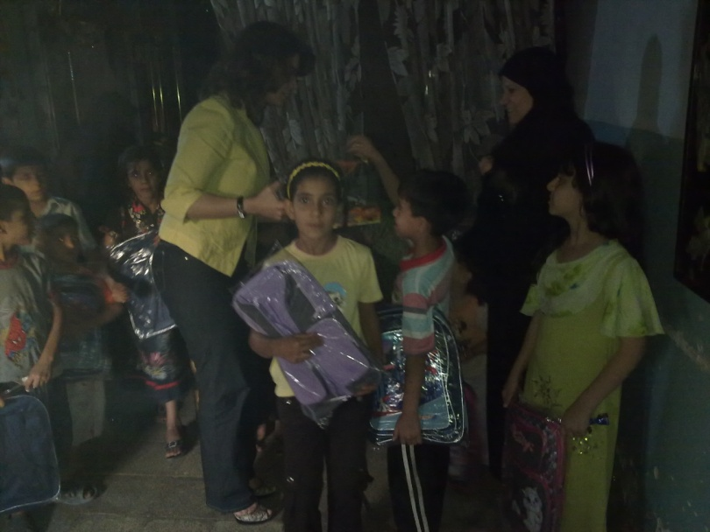

وقد أضافت الأميرة الدكتورة نسرين قائلة: "إن الوضع الأمني ووسيلة التنقل من وإلى المدارس من أهم المشاكل التي تواجه الأطفال في العراق، فكثير من الأطفال يسيرون على الأقدام مسافات طويلة للوصول إلى المدرسة، هذا بالإضافة إلى وضع المدارس، فمعظم المدارس بحاجة لإعادة تأهيل سواء المباني وخدماتها من ماء وكهرباء ومرافق صحية، وأثاثها والفصول الدراسية. وأيضا هناك نقص في مواد التعليم من كتب مدرسية والأدوات اللازمة لذلك بما فيها الفصول الخاصة بالتعليم العملي والعلمي والمكتبات. إن الوضع في القرى والمحافظات أسوء بكثير من العاصمة بغداد".

وكانت المدير التنفيذي لـ RASIT قد أوضحت وشددت على ضرورة اتخاذ اجراءات عاجلة لتعزيز وتشجيع مشاركة الأطفال في التعليم المدرسي. هذه الاجراءات تشمل توفير المواصلات إلى المدارس وتحسين مستوى ونوعية التعليم من خلال تحسين المناهج التربوية وتوفير الكتب المدرسية ومستلزماتها، وإعادة التأهيل المباني المدرسية والمرافق العامة الخاصة بها مع التشديد على وجود الصحة المدرسية النفسية منها والجسدية. هذا بالإضافة لدعم الأطفال من الأسر المحتاجة معنويا وماديا لتشجيعهم الالتحاق بالمدارس وابراز أهمية التعليم في حياتهم ومستقبلهم العملي.
وتأتي هذه المساعدات ضمن برامج RASIT الانسانية التي تقدمها لدعم أطفال العراق وذويهم سواء المتواجدين في جمهورية العراق أو هؤلاء اللاجئين العراقيين في لبنان. حيث قدمت الأكاديمية الملكية الدولية للعلوم (RASIT) خلال السنوات السابقة مساعدات انسانية لأكثر من 1200 أسرة عراقية (متوسط العدد 5 أفراد بالأسرة). ومازالت RASIT تعمل على رعاية اللاجئين العراقين من النواحي الاجتماعية والصحية والتعليمية.

وRoyal Academy of Science International Trust (RASIT) والمعرفة بالعربية بـ الأكاديمية الملكية الدولية للعلوم (رازيت) هي منظمة دولية غير حكومية تعمل في خدمة التعليم والانسانية منذ عام 1969 تحت مظلة الأمم المتحدة، وشعارها: "في أي مكان وأي زمان هناك انسان بحاجة للمساعدة، رازيت تستجيب".

لمزيد من المعلومات عن البرنامج الاتصال بالسيدة نورة مهدي عبر البريد الالكتروني: info@rasit.org

